CUR1CULUM VITAE
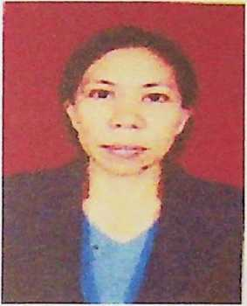
Merti Zarah dilahirkan di Watanpone, Kabupaten
Bone, Propinsi Sulawesi Selatan pada tanggal 22
Maret 1973 dan dibesarkan di kota Makassar oleh
kedua orangtua yang sangat baik, A. S. Patabang dan
Zarah To’dang. Penulis merupakan anak keempat dari
delapan bersaudara.
Masuk sekolah dasar pada tahun 1979 di SD Elim Berbantuan Makassar dan tamat
pada tahun 1985, kemudian melanjutkan pendidikan ke tingkat SMP pada tahun 1985
di SMP Katolik Cenderawasih Makassar dan tamat pada tahun 1988, kemudian
melanjutkan pendidikan di PGAKP-Rantepao pada tahun 1998-1991.
Menikah pada tahun 2000 dan dikaruniai dua orang anak, seorang putra yang
bernama Jeremia dan seorang putri yang bernama Jesica.
Sejak tahun 2006 mengajar di SDN 304 Inpres Ratteayun Kecamatan Rembon dan
dimutasi ke SDN Inpres No. 49 Sa’dan yang sekarang bernama SDN 10 Sa’dan sejak
tahun 2010 sampai sekarang.
Pada tahun 2010 penulis melanjutkan pendidikan ke STAKN Toraja.
1

